Відкритий міжнародний університет розвитку людини «Україна»
Інститут філології та масових комунікацій
Кафедра туризму

Реферат
На тему: Історія формування ринку туристичних послуг

Виконав студент III курсу
Групи ТУ-17-1
Смовж Андрій

Київ-2020
Зміст
Вступ.

Розділ 1. Теоретичні засади дослідження туристичного комплексу.

1.1. Сутність, форми і чинники розвитку міжнародної туристичної галузі.
1.2. Детермінанти і показники міжнародної конкурентоспроможної туристичної галузі.

Розділ 2. Сучасний стан і тенденції розвитку міжнародного туризму в Україні.

2.1. Структура і динаміка розвитку міжнародного туризму в Україні.
2.2. Оцінка потенціалу підвищення міжнародної конкурентоспроможньої туристичної галузі в Україні.

Розділ 3. Шляхи інтеграції України в міжнародний ринок туристичних послуг .
3.1. Проблеми та перспективи розвитку сучасного національного ринку туризму.
3.2. Механізми та інструменти розбудови туристичної інфраструктури світового рівня.

Висновки

Список джерел

Вступ.
У сучасних умовах функціонування світового ринку характеризується інтенсивним розвитком усіх його складових. Одним із найважливіших, динамічно зростаючих, напрямів, що входять до його структури, є сфера послуг. Її значення у світовому масштабі постійно зростає. Це пов’язано з підвищенням впливу останньої на розвиток міжнародних зв’язків, пожвавленням економічного стану країн та окремих регіонів, можливістю поповнення валютних надходжень країн світу.
Суттєвою складовою системи послуг виступає міжнародний ринок туризму. Враховуючи наявні ресурси, наша країна має значні перспективи для розвитку туристичного бізнесу. Тому розгляд української туристичної галузі з погляду конкурентоспроможності, дослідження особливостей формування та функціонування, аналіз пріоритетних тенденцій її розвитку є актуальним.
Проблематика формування міжнародної конкурентоспроможності знайшла відображення в працях багатьох науковців. Вагомий внесок у дослідження цього питання зробили Л. Антонюк, В. Базилевич, В. Будкін, І. Бураковський, А. Гальчинський, В. Геєць, М. Дудченко, Л. Кістерський, Г. Климко, А. Кредісов, Д. Лук’яненко, З. Луцишин, Ю. Макогон,.
Серед авторів, які розглядають конкретні питання розвитку конкурентоспроможного ринку туристичних послуг, можна виділити
А. Мазаракі, Н. Моісеєву, Н. Никифорову, Б. Осадіна, І. Ополченова, Г. Папіряна, В. Сапрунову, В. Сеніна, В. Федорченка, В. Фомічева, А. Чудновського, В. Шмагіну, Г. Яковлєва. Проблемам функціонування та розвитку світової туристичної галузі присвячені досягнення таких іноземних учених, як Р. Бартон, П. Бернекер, А. Бул, Дж. Інгрем, Ф. Котлер, Ч. Робінсон, Л. Сміт, Г. Харріс, Дж. Холловей. В роботах зазначених авторів висвітлюються питання становлення та розвитку ринку туристичних послуг, його ролі в системі світової торгівлі, визначаються форми та види туризму, приділяється увага особливостям функціонування сучасної туристичної індустрії, аналізуються загальні напрями розвитку цієї сфери господарювання, специфіка туристичних перевезень тощо.
Проте питання розвитку міжнародних відносин у сфері туризму в умовах глобалізації ще не знайшли достатнього відображення в літературі. До них можна віднести особливості формування конкурентних переваг у сфері міжнародного туристичного бізнесу та аналіз конкурентоспроможності національної туристичної індустрії, окремі аспекти організаційно-економічного забезпечення функціонування галузі, роль вартісних важелів у підвищенні кон’юнктури ринку туристичних послуг, формування раціонального механізму реалізації провідних напрямів розвитку сфери туристичного бізнесу в Україні.
Мета і за дачі дослідження. Мета курсової роботи полягає в узагальненні теоретичних, методологічних і методичних аспектів формування конкурентоспроможного ринку туристичних послуг в Україні з урахуванням сучасних тенденцій розвитку світової галузі туризму, розробці та обґрунтуванні ефективних моделей розвитку туристичного бізнесу та виробленні на цій основі практичних рекомендацій щодо оптимізації ринку міжнародних туристичних послуг в Україні.
Реалізація поставленої мети зумовила потребу розв’язання таких завдань:
- дослідити сучасний стан і перспективи розвитку світового ринку туристичних послуг та місця на ньому України;
- визначити особливості конкурентної боротьби в цій сфері та переваги, які в цьому аспекті має наша країна;
- розкрити особливості організаційно-економічного забезпечення конкурентоспроможності національного туристичного ринку;
- обґрунтувати моделі розвитку окремих перспективних складових ринку міжнародних туристичних послуг в Україні;
Об’єктом дослідження є процес, структура та динаміка в’їзного туризму, визначення та обґрунтування шляхів нарощення конкурентного потенціалу нашої держави на міжнародному ринку туристичних послуг.
Предметом дослідження виступають теоретичні, методологічні та практичні аспекти формування конкурентоспроможного ринку туристичних послуг в Україні.
Методи дослідження. Методологічну основу курсової становить комплекс методів наукового пізнання, які застосовуються до окремих структурних елементів роботи.
Під час дослідження теоретичних основ аналізу світового ринку туристичних послуг використано системний, статистичний, діалектичний методи (розділ 1). Зокрема, при визначенні економічного змісту туристичних послуг було застосовано системно-структурний та системно-функціональний підходи (підрозділ 1.1.). Історичний та логічний, а також методи аналізу та синтезу стали основою для дослідження конкурентних переваг України в умовах загостреної конкурентної боротьби на світовому ринку туристичних послуг (підрозділи 1.2., 1.3.).
У ході аналізу механізму функціонування національного ринку міжнародних туристичних послуг використано системний та діалектичний метод, а також метод індукції та дедукції (розділ 2).Дослідження напрямів оптимізації ринку туристичних послуг в Україні проводилося із застосуванням економіко-математичного (підрозділ 3.1.) методу та методу економічного моделювання (підрозділ 3.2.), зокрема при розробці моделей розвитку окремих складових туристичного ринку (розділ 3).

РОЗДІЛ Ⅰ. ТЕОРЕТИЧНІ ЗАСАДИ ДОСЛІДЖЕННЯ ТУРИСТИЧНОГО КОМПЛЕКСУ

1.1.СУТНІСТЬ , ФОРМИ І ЧИННИКИ РОЗВИТКУ МІЖНАРОДНОЇ
ТУРИСТИЧНОЇ ГАЛУЗІ.
Вивчення туризму з наукової точки зору з недавніх пір привернуло увагу вчених багатьох областей знань. У зв'язку з цим виникла необхідність в розробці точних визначень і термінів. Ця проблема не так проста, як здається на перший погляд. Нею щорічно займаються різні організації, включаючи Організацію Об’єднаних Націй, Всесвітню туристичну організацію, Організацію економічного співробітництва і розвитку.
Туризм – це динамічне, розвинене, орієнтоване на споживача явище. Всесвітня рада з туризму і подорожей вказала на наступні характеристики сучасного туризму:
* це найбільша індустрія світу, що має приблизно 3,5$ трильйона оборотного капіталу
* провідний платник податків;
* працедавець 127 млн. людей, тобто приблизно 15% зі всіх працюючих;
* сама прогресивніша галузь не тільки європейської, але і світової економіки.
Туристська індустрія - це сукупність засобів розміщення; транспортних засобів; об'єктів харчування, розважального, пізнавального, ділового, оздоровчого, спортивного і іншого призначення; організацій, що здійснюють туроператорську і турагентську діяльність, а також організацій, що надають екскурсійні послуги і послуги гідів-перекладачів.
В 1993 р. статистична комісія ООН затвердила визначення, відібране ВТО, яке широко використовувалось в міжнародній практиці. Згідно цього визначення туризм охоплює діяльність осіб, котрі подорожують і перебувають в місцях, які знаходяться за межами їх повсякденного середовища протягом періоду, який не перевищує одного року підряд з метою відпочинку, діловими і іншими цілями
У законі України „Про туризм" [1]зазначено, що туризм - це тимчасовий виїзд (подорож) осіб з постійного місця проживання з пізнавальною, оздоровлювальною, професійно-діловою, спортивною, релігійною та іншою метою на термін від 24 годин до одного року поспіль, без зайняття оплачуваною діяльністю в місці тимчасового перебування.
Відповідно з цим визначенням основними характерними рисами туризму є:
1. виїзд за межі повсякденного середовища;
2. тимчасовий характер пересування;
3. мета поїздки.
Форми і види туризму різноманітні. Вони залежать від низки чинників[26]:
-наявності й тривалості вільного часу;
- віку, статі, стану здоров'я, рівня духовного розвитку,
-особистих смаків людей і їхнього матеріального добробуту; розмаїтості природних умов і сезонності;
-наявності певних засобів пересування.
З огляду на мету та умови можна виокремити форми і види туризму.
Залежно від виду, туризм поділяють на:
• внутрішній або національний - подорожі у межах своєї країни ;
• іноземний або міжнародний - подорожі поза межами країни.
В сучасних умовах туризм являє собою одну з найбільш розвинених галузей світового господарства, форм зовнішньоекономічної діяльності.
Туристичний бізнес захоплює підприємців по багатьох причинах, частково, це:
- невеликі стартові інвестиції;
- зростаючий попит на туристичні послуги;
- високий рівень рентабельності і мінімальний період окупності витрат.
В деяких зарубіжних країнах туризм являється одною з пріоритетних галузей, внесок у валовий національний дохід яких складає 15-35%. До них відносяться Угорщина, Чехія, Австрія, Швейцарія, Італія, Франція, Іспанія, Португалія та ін[48].
Міжнародний туризм сьогодні істотно впливає на розвиток світогосподарських зв'язків, економіку окремих країн тому що розвиток туризму, ріст об'єму туристичних послуг збільшує кількість робочих місць.
Дочинників , що викликали бурхливий розвиток туризму в останні роки, можна віднести такі[22] таблиця 1.1:
* ріст суспільного багатства і доходів населення;
* скорочення робочого часу і збільшення вільного часу;
* розширення використання транспорту для туристичних поїздок (авіаційного, автомобільного та ін.);
* розвиток засобів комунікації та інформаційних технологій;
* істотні зрушення в структурі духовних цінностей та ін.
Таблица 1.1 чинники ЗЕД
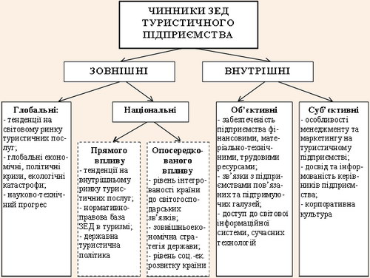
Туристський обмін між країнами - це, по суті, один із видів міжнародних зв'язків, що охоплює важливі питання громадського життя. Сьогодні створено об'єктивні передумови для співробітництва в міжнародному масштабі.Міжнародний туризм і туризм взагалі відіграє велику роль у зміцненні миру в усьому світі, поліпшенні порозуміння і дружби між народами, розширенні торгового, наукового та культурного співробітництва, встановленні добрих відносин між державами.
Туризм посідає чільне місце в міжнародних зовнішньоекономічних зв'язках. Він є важливим стимулом розвитку світової торгівлі, що сприяє розширенню й активізації міжнародного торгового обміну. Водночас туризм слід розглядати і як самостійний вид міжнародних зв'язків.

1.2ДЕТЕРМІНАНТИ І ПОКАЗНИКИ МІЖНАРОДНОЇ КОНКУРЕНТОСПРОМОЖНЬОЇ ТУРИСТИЧНОЇ ГАЛУЗІ.

Проблемі конкурентоспроможності підприємств на міжнародних ринках приділяють пильну увагу як зарубіжних, так і вітчизняних науковців. Але, незважая на актуальність цього питання, конкурентні переваги та особливості інтеграції України у міжнародний економічний простір залишаються недостатньо дослідженними, тому що немає загальновизнаних систематизованих методологічних підходів до аналізу проблем конкуренції.
Цілями вітчизняної туристичної галузі, пов`язаних з виходом на міжнародні ринки послуг, відповідно до стратегічних пріоритетів України, мають стати: підвищення конкурентоспроможності українських провайдерів на цьому ринку послуг; збільшення експорту послуг пріоритетних туристичних комнаній, зміна структури експорту; самостійний вихід вітчизняних підприємств на міжнародний ринок послуг шляхом комерційної присутності.
Згідно з теорією конкурентних переваг («ромб Портера»)[49] можна визначити чотири детермінанти конкурентних переваг: факторні умови; умови попиту; суміжні та підтримуючі галузі; стратегія, структура та суперництво фірм, від яких залежить можливість формування сервісних компаній світового класу.(мал.1.1)
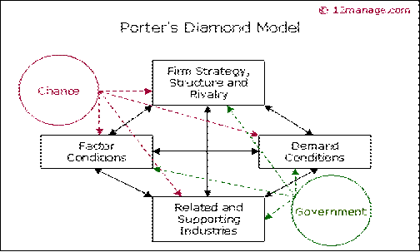
Рис 1.1. "РОМБ ПОРТЕРА"
На сьогодні в Україні сформувалась низка факторних умов, спрятливих для зростання конкурентноспроможності туристичному міжнародному ринку послуг. До них відносяться: географічне положення, природні умови, часовий пояс, інфраструктура, робоча сила, культурні відмінності.
В умовах формування ринків послуг та становлення культури сервісу в Україні важливу роль у підвищенні якості послуг, зростанні конкурентоспроможності підприємств відіграє конкуренція між учасниками національного ринку послуг.
Розглянемо 4 елементи ромбу для визначення пріорітетних напрямів туристичної політики:
Елемент 1 - стратегія, структура, конкуренція українських туристичних
підприємств: запровадження безвізового режиму для громадян з країн, що генерують основні туристичні потоки і грошові надходження у туризм; сприяння створенню суспільних організацій туристичного профілю; сприяння участі національних туристичних підприємств у міжнародних програмах; активізація рекламно-інформаційної діяльності та розробка маркетингової стратегії українського туризму; залучення додаткових коштів для здійснення аналітичних та інформаційних проектів у туристичній сфері з боку міжнародних донорських організацій; формування ефективного механізму вкладення коштів у розбудову туристичної інфраструктури.
Елемент 2 - параметри внутрішнього попиту: збільшення ємності платоспроможного внутрішнього попиту; стандартизація і сертифікація туристичних послуг; стимулювання внутрішнього туристичного попиту; розвиток соціального туризму; оптимізація структури внутрішнього туристичного попиту.
Елемент 3 - фактори виробництва туристичних послуг: охорона та відновлення природної та історико-культурної спадщини; сприяння модернізації інфраструктури засобів розміщення та залученню інвестицій; розвиток галузевої системи підготовки та підвищення кваліфікації туристичних кадрів; створення системи інформаційно-аналітичної бази туризму з урахуванням системи національних рахунків у відповідності з міжнародною практикою та рекомендаціями ВТО; сприяння проведенню наукових досліджень у туризмі; розробка комплексу заходів для забезпечення безпеки туристів
Елемент 4 - супутні галузі: підтримка галузей і виробництв, що є постачальниками товарів і послуг для підприємств туристичної індустрії; міжвідомча координація соціально-економічної діяльності з урахуванням інтересів туризму.
Виходячи з вищенаведеного можна зробити висновок, що туристична політика повинна сприяти розвитку, ефективному стійкому використанню, постійному удосконаленню всіх складових елементів «ромба Портера».
З усього вищезазначеного можна стверджувати, що в найближчому майбутньому буде збережено позитивну тенденцію щодо підвищення ефективності функціонування туристичної галузі України через поліпшення структури вітчизняного туристичного ринку. Завдяки активізації розвитку внутрішнього та в’їзного туризму відбуватиметься зростання валютних надходжень, доходів бюджету від туристичної галузі, що безумовно призведе до збільшення темпів економічного зростання та підвищення добробуту країни.[10]
Серед пріоритетних галузей послуг за рівнем конкуренції лідирують галузі послуг зі створення та впровадження програмного забезпечення і туристичних послуг. Характерною їх особливістю є, поряд із конкуренцією, тісна співпраця та обмін інформацією між компаніями, що об`єднані в асоціації: UkrainianHi-TechInitiative, Асоціацію підприємств інформаційних технологій України і Туристичну асоціацію України.(Рис.1. 2)

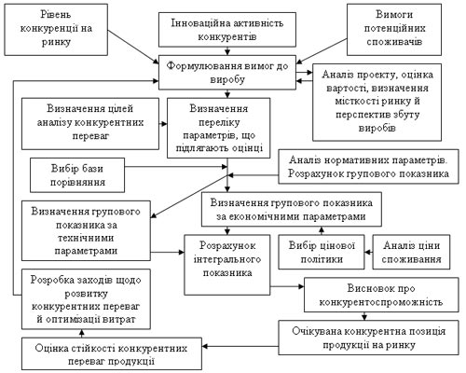
Рис.1.2. Конкурентні переваги

Безумовно, українські компанії володіють певними конкурентними перевагами й нагромадили конкурентний потенціал для виходу на міжнародний туристичний ринок послуг, до яких можна віднести: сприятливу низку факторних умов, умови попиту, появу та розвиток нових видів та підгалузей послуг, конкуренцію між учасниками національного ринку послуг.
Ступінь конкурентоспроможності галузі, до якої відноситься підприємство, і національної економіки в цілому, впливає на рівень конкурентоспроможності підприємства. Зокрема, якщо міжнародний рівень конкурентоспроможності національної економіки і галузі є низьким, то це обов'язково негативно позначиться на рівні конкурентоспроможності підприємства..
Конкурентоспроможність галузь - це комплексне поняття, яке включає такі аспекти:
- спроможність підприємства продукувати конкурентноспроможну послугу;
- вміння розробляти стратегію, яка забезпечує високий рівень його
конкурентоспроможності;
- наявність добре налагодженого організаційно-управлінського механізму, який спроможний виконати поставлені завдання;
- орієнтацію діяльності організації на ринок і систематичну співпрацю із споживачами;
- наявність конкурентної стратегії та тактики дій стосовно конкурентів;
- високу професійну підготовку персоналу;
- вмінні реагувати на зміни зовнішнього середовища.
Для оцінки конкурентоспроможності туристичної галузі використовують систему показників.
Показники конкурентоспроможності підприємства[23]:
- ринкові показники (частка збуту продукції): у експорті країни; на цільових зовнішніх ринках; на внутрішньому ринку; на галузевих сегментах ринку.
- показники інноваційної діяльності підприємства: кількість створених нових видів послуг, кількість проданих путівок і виданих нових маршрутів;
- показники виробничої діяльності підприємства: обсяг інвестицій в підприємсво; кількість нових освоєних видів послуг; структура виробничих витрат; продуктивність праці на виробництві; динаміка обсягу проданих продуктів за окремими видами.
- показники маркетингової діяльності підприємства; величина витрат на рекламу; показники оцінки ефективності роботи відділу маркетингу; показники маркетингових досліджень; цінова політика
- показники фінансової діяльності підприємства: величина прибутку від основних видів діяльності; коротко і довгострокова кредиторська заборгованість коротко і довгострокова дебіторська заборгованість; коротко і довгострокова дебіторська заборгованість; кредитні можливості організації.
Зокрема, до факторів, що визначають рівень міжнародної конкурентоспроможності підприємства в галузі управління, можна віднести:
- націленість на комплексне управління конкурентоспроможністю підприємства;
- стратегія управлінського мислення; вміння формулювати оптимальні цілі і добиватися їх досягнення;
- гнучкість реакції управління на зовнішні загрози; інноваційний характер управлінської діяльності;
- втілення маркетингу в принципах і функціях управління та ін.
Згідно з Європейською та Американською Академією Маркетингу є ще фактори маркетингу[27], що обумовлюють напрями конкурентних переваг:
- переваги у своєчасному і якісному задоволенні потреб і вимог споживачів;
- створення комунікаційної системи, адекватної завданням підвищення конкурентоспроможності підприємства;
- створення ефективної системи розподілу і збуту продукції;
- цільове використання можливостей маркетингу для формування конкурентних переваг на вирішальних напрямах діяльності підприємства;
- створення системи ефективного стимулюючого впливу на інтереси споживачів і посередників;
Для того,щоб на міжнародному конкурентоспроможному ринку туристичних послуг галузь мала найбільші конкурентні переваги треба брати участь у:
- створенні високоефективної системи формування нових видів продукції;
- націленості досліджень і розробок на створення продукції ринкової новизни;
- випередженні конкурентів за часом виходу на ринок з новими видами продукції;
- формуванні команди розробників, об'єднаних єдністю інтересі і цілей.

РОЗДІЛ 2
СУЧАСНИЙ СТАН І ТЕНДЕНЦІЇ РОЗВИТКУ МІЖНАРОДНОГО ТУРИЗМУ В УКРАЇНІ
2.1 Структура і динаміка розвитку міжнародного туризму в Україні
Розвиток сучасних ринків послуг та формування новітньої інфраструктури сервісної економіки є вирішальним і невід'ємним компонентом розвитку, а рівень якості й асортименту наданих послуг є надійним показником темпів економічного зростання, технологічного прогресу й нагромадження капіталу.
В 2004-2008 рр. було зафіксовано зростання державних капіталовкладень в сферу туризму, підвищення туристичної привабливості держави та збільшення кількості іноземних туристів, які почали відпочивати в Україні. Згідно з оцінками Міністерства економіки України у 2009 році продукти та послуги, пов'язані з діяльністю туристичної галузі, становлять близько 7% валового національного продукту, а за загальними оцінками, близько 11% робочої сили в Україні було зайнято в туристичному бізнесі та супутніх галузях.[47]
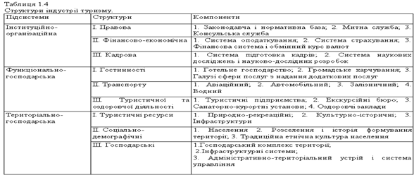
Внутрішній туризм в Україні в 2007 році був пріоритетним видом туристичної діяльності в Україні. На нього припадало 86,5 % туристів, що обслуговувались українськими туроператорами. В 2008 році ситуація докорінно змінилася – за кордон виїжджав майже кожен другий турист, на внутрішній туризм припадало лише 52 % .
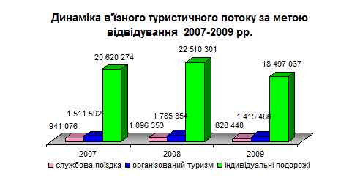
Структура в’їзного турпотоку за мотивацією:
Службова поїздка | 0,8млн. осіб | 4% потоку | зменшення на 24% або на 267,9 тис.осіб
Організований т-м | 1,4млн. осіб | 7% потоку | зменшення на 21% або на 369,9тис.осіб
Приватний туризм | 18,5 млн. осіб | 89% потоку | зменшення на 18% або на 4млн.осіб
В структурі в’їзного турпотоку зміни порівняно з 2008 р. не відбулися.
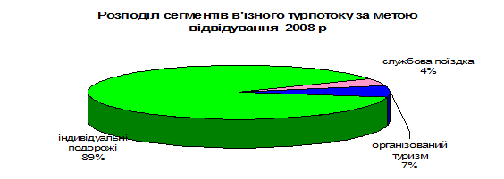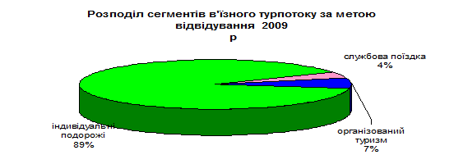
Структура в’їзного турпотоку за країнами походження:
Країни СНД | 14,6 млн. осіб | 71 % потоку | зменшення на 7 % або на 1,2 млн. осіб
Країни ЄС | 5,7 млн. осіб | 27 % потоку | зменшення на 38 % або на 3,4 млн. осіб
Інші країни | 431,4 тис. осіб | 2 % потоку | зменшення на 9 % або на 40,7 тис. осіб
Спадання в’їзного турпотоку з країн ЄС відбулося в основному за рахунок зменшення кількості подорожуючих з країн: Польща (на ↓51% або на 2,7 млн. осіб), Словаччина (на ↓17% або на 107,4 тис. осіб), Угорщина (на ↓21% або на 219,4 тис. осіб), Німеччина (на ↓8% або на 18,1 тис. осіб), Румунія (на ↓25% або на 363,2 тис. осіб). Спадання в’їзного турпотоку з країн СНД відбулося в основному за рахунок зменшення кількості подорожуючих з країн: Азербайджан (на ↓17% або на 13,4 тис. осіб), Білорусь (на ↓12% або на 422,7 тис. осіб), Грузія (на ↓25% або на 13 тис. осіб), Молдова (на ↓2% або на 80,5 тис. осіб), Росія (на ↓9% або на 673,9 тис. осіб).
Рейтинг 10 головних країн в’їзного туризму:
осіб | частка | 2009/2008
Всього, за 2009 | 20 740 963 | 100 % | - 18 %
1 | Росія | 69 53 966 | 34 % | - 9 %
2 | Молдова | 4336 869 | 21 % | - 2 %
3 | Білорусь | 2 983 525 | 14 % | - 13 %
4 | Польща | 2542 232 | 12 % | - 51 %
5 | Румунія | 1 076 401 | 5% | -25 %
6 | Угорщина | 812 119 | 4% | - 21 %
8 | Словаччина | 536 853 | 3 % | - 17 %
7 | Німеччина | 212 223 | 1 % | - 8 %
9 | США | 120 541 | 0,6 % | - 4 %
10 | Узбекистан | 95 629 | 0,4 % | + 26 %
Разом 10 країн | 19 670 358 | 95 %
Виїзний туризм
Виїзний турпотік 2009 р. порівняно з 2008 р. зменшився на ↓1,1 % або на ↓164,6 тис. осіб та становив 15,3 млн. осіб .
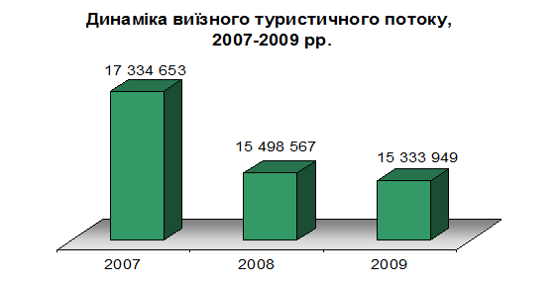
Виїзний турпотік зменшився за рахунок поїздок з метою організованого туризму та службових поїздок.
Організовані поїздки зменшились на ↓21% за рахунок зменшення кількості виїжджаючих українських туристів до: Єгипту (на 10% або на 24,6 тис. осіб), Польщі (на 58% або 152,8 тис. осіб), Німеччини (на 77% або на 21,9тис. осіб), Росії (на 3% або на 6,6тис. осіб) та Чехії (на 48% або на 54тис. осіб).
Службові поїздки зменшились на ↓9% за рахунок зменшення кількості виїжджаючих українських туристів до: Єгипту (на 85% або на 32,1тис. осіб), Польщі (на 5% або 13,3тис. осіб), Росії (на 7% або на 13,6 тис. осіб), Словаччини (на 51% або на 24,5 тис. осіб) та Туреччини (на 23% або на 10,9 тис. осіб).
В приватних поїздках спостерігається зростання на ↑2% за рахунок кількості виїжджаючих українських туристів до: Румунії (на 6% або 28,1 тис. осіб), Польщі (на 50% або 874,5 тис. осіб), Молдови (на 4% або на 73,8 тис. осіб), Угорщини (на 33% або на 385,6 тис. осіб) та Німеччини (на 38% або на 25,3 тис. осіб).
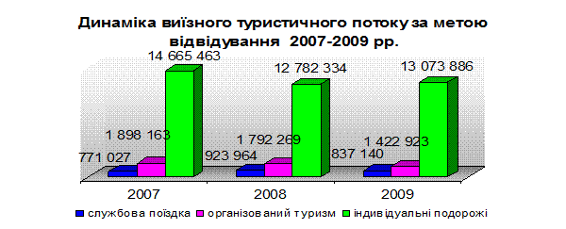
Структура виїзного турпотоку за мотивацією:
Службова поїздка | 837,1 тис. осіб | 5% потоку | зменшення на 9% або 86,8тис.осіб
Організований туризм | 1,4млн.осіб | 9% потоку | зменшення на 21% або на 369,3тис.осіб
Приватний туризм | 13,1млн.осіб | 86% потоку | зростання на 2% або 291,6 тис.осіб
В структурі виїзного турпотоку відбулися такі зміни – частка службових поїздок скоротилась з 6% за 2008 р. до 5% за 2009 р., частка організованого туризму скоротилась з 12% за 2008 р. до 9% за 2009 р. та водночас виросла частка приватного туризму від 86% до 82%.
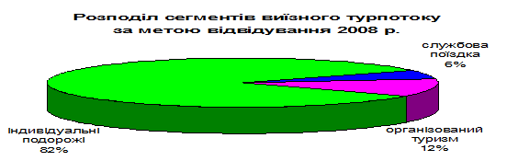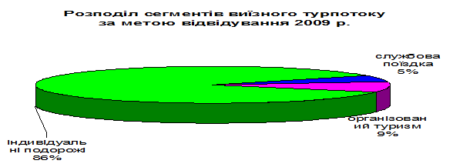

Структура виїзного турпотоку за країнами походження:
Країни СНД | 6,3 млн. осіб | 53 % потоку | зменшення на 8 % або на 727,5 тис. осіб
Країни ЄС | 8,1 млн. осіб | 41 % потоку | зростання на 16 % або на 892 тис. осіб
Інші країни | 925,2 тис. осіб | 6 % потоку | зростання на 26 % або на 329,1 тис. осіб
Зростання виїзного турпотоку з країн ЄС відбулося в основному за рахунок збільшення кількості виїжджаючих українських туристів до: Польщі (на 32% або на 708,3 тис. осіб), Німеччини (на 25% або на 38,2 тис. осіб), Великобританії (на 42% або на 18,2 тис. осіб), Румунії (на 5% або на 23,7 тис. осіб), Угорщини (на 26% або на 326,4 тис. осіб). Зменшення виїзного турпотоку з країн СНД відбулося в основному за рахунок зменшення кількості виїжджаючих українських туристів до: Білорусії (на 17% або на 206,3 тис. осіб), Узбекистану (на 17% або на 1,5 тис. осіб), Росії (на 11% або на 628,1 тис. осіб).
Рейтинг 10 головних країн виїзного туризму:
осіб | частка | 2009/2008
Всього за 2009 | 15 333 949 | 100 % | - 1,1 %
1 | Росія | 4 982 047 | 32 % | - 11 %
2 | Польща | 2 954 199 | 19 % | + 32 %
3 | Молдова | 1 989 372 | 13 % | + 5 %
4 | Угорщина | 1 602 608 | 10 % | + 26 %
5 | Румунія | 544 864 | 4 % | + 5 %
6 | Туреччина | 440 245 | 3 % | - 22 %
7 | Словаччина | 377 593 | 2,5 % | - 14 %
8 | Єгипет | 237 099 | 1,5 % | - 38 %
9 | Німеччина | 190 050 | 1,2 % | + 25 %
10 | Чехія | 123 738 | 0,8 % | - 31 %
Разом 10 країн | 13 441 815 | 87 %
2.2 Оцінка потенціалу підвищення міжнародної конкурентоспроможної туристичної галузі в Україні
Існує необхідність створення економічно ефективного туристичного простору для розвитку туризму на національному та міжнародному
рівнях. Нераціональне використання туристичних ресурсів та нецілеспрямована політика держави гальмують розвиток туристичного бізнесу та процес євроінтеграції.
Незважаючи на визнання туризму пріоритетною сферою діяльності, яка повинна підтримуватися державою, фінансуватися і розвиватися, щоб відповідати міжнародним стандартам та підвищувати конкурентоспроможність на міжнародному рівні, існує ряд проблем, які
в першу чергу пов’язані з неефективним використанням туристичних ресурсів та реалізацією конкурентних переваг[46].
Україна належить до числа країн, які займають провідні позиції за наявністю цінних природних та інших туристичних ресурсів, на базі яких країна має потенціал для створення та задоволення інтересу вітчизняних та іноземних туристів. За останні роки розвитку туристичної галузі України спостерігається позитивна динаміка у зростанні кількісних та якісних показників в’їзного та виїзного туризму.
На сучасному етапі існує тенденція до загострення конкуренції на міжнародному туристичному ринку, а також до посилення ролі держав у забезпеченні розвитку туристичної галузі. На фоні таких змін національний туристичний продукт стає все менш привабливим, і як наслідок знижується його конкурентоспроможність. Це призводить до того, що туристична сфера неспроможна повноцінно виконувати економічні та соціальні функції: не сприяє збереженню навколишнього середовища та культурної спадщини, не забезпечує поповнення бюджету країни, створенню робочих місць та зниження рівня безробіття, збільшення частки сфери послуг у структурі ВВП країни тощо[34]. Пріоритетними для забезпечення конкурентоспроможності туристських підприємств є наявність, використання та утримання протягом тривалого періоду чистих постійних конкурентних переваг, які мають характерні риси: цінність для споживачів, чи унікальність, складність для дублювання конкурентами. Складовими конкурентних переваг туристського підприємства є переваги туристичного продукту, які можуть бути пов’язані або з вищою якістю туристичних послуг (аксіологічні), або з нижчими цінами на них (економічні), що узгоджується з прийнятою ринковою
стратегією в підприємстві.
Ситуація, яка склалася у сфері туризму України, характеризується такими ознаками[28]:
- низьким рівнем усвідомлення населенням країни та органами, що здійснюють регулювання у сфері туризму і діяльності курортів, ролі та значення туризму для соціально-економічного розвитку держави;
- відсутністю сформованих туристичних ресурсів та цілісної системи їх
раціонального використання, невизначеністю напрямів їх освоєння та розвитку, неефективним та позазаконним використанням унікальних природних та історико-культурних ресурсів;
- відсутністю ефективної системи захисту прав та інтересів туристів,
забезпеченням безпечних умов на об’єктах туристичних відвідувань та за напрямами туристичних маршрутів, своєчасного надання всіх видів невідкладної допомоги особам, які постраждали під час подорожі;
- відсутністю сприятливих умов для розвитку індустрії туризму, державної
інвестиційної політики у сфері туризму і діяльності курортів та належної
підтримки розвитку пріоритетних видів туризму, зокрема в’їзного та внутрішнього, сільського, екологічного;
- руйнацією системи соціального туризму, практичною недоступністю туризму для малозабезпечених верств населення, дітей, молоді, осіб похилого віку та з особливими потребами;
- відсутністю належного прогнозування та планування розвитку туризму, параметрів туристичного потоку у відповідності до наявних ресурсних можливостей, потреб населення та економіки держави, поверхневим і фрагментарним підходом до розроблення та реалізації державної і місцевих програм розвитку туризму;
- недосконалістю організаційно-правових та економічних механізмів реалізації державної політики у сфері туризму і діяльності курортів, слабкою міжвідомчою координацією та взаємодією між органами державної влади та місцевого самоврядування тощо.
Рівень забезпеченості туристичних підприємств України ресурсами для виходу на зовнішні ринки є високим. Курортні та рекреаційні території в Україні складають близько 9,1 млн. га (15% території).
Але водночас туристична інфраструктура є недосконалою. Це є головною причиною, з якої туристичні підприємства не реалізують конкурентні переваги. До 70% історико-культурних ресурсів перебувають у аварійному стані, потребують проведення робіт з реставрації та реконструкції. Це необхідно для забезпечення умов, необхідних для здійснення туризму.
Ефективне використання туристичних ресурсів можна забезпечити через створення дієвої системи комплексного управління. Воно передбачає встановлення системи пріоритетів, здійснення туристичного районування для розвитку туризму в межах територій, які характеризуються певними особливостями їхньої несучої ємності, гранично припустимих навантажень на об’єкти туристичних відвідувань та впливу туристичної діяльності на навколишнє середовище.
Забезпечення сталого розвитку туризму та підвищення якісної
конкурентоспроможності туристичних підприємств України спрямоване на:
- подолання негативних тенденцій у сфері туризму та діяльності курортів;
- покращення якості життя населення, забезпечення доступності туристичних
ресурсів для всіх верств населення;
- збереження унікальних природних та історико-культурних ресурсів;
- посилення позитивного туристичного іміджу країни на міжнародному туристичному ринку,
- збільшення в’їзного туристичного потоку;
- прискорення темпів розвитку, збільшення частки очікуваних доходів від сфери туризму та діяльності курортів у бюджетах усіх рівнів;
- зменшення наявних регіональних соціально-економічних диспаритетів, посилення “прозорості” туристичної діяльності.
Туристична політика України базується на активній маркетинговій стратегії,
спрямованій на стимулювання іноземного туризму шляхом створення позитивного іміджу країни як країни безпечного та комфортного перебування. З цією метою вводиться спрощення візових формальностей, розбудовується індустрія туризму та підвищується відповідно до європейських стандартів якість обслуговування.
Доречно розробляти концепцію рефлексивного управління конкурентоспроможнстю туристичних підприємств. Основу концепції становить комплекс процедур інформаційного впливу на прийняття рішень конкурентами і потенційними споживачами на користь туристичного підприємства, яке здійснює рефлексивне управління. Запропонована концепція дозволяє підвищити конкурентоспроможність туристичного підприємства за рахунок визначення напряму подальшого поводження сторін та прийняття обгрунтованих управлінських рішень .
Необхідно сприяти подальшому використанню таких інструментів, як геоінформаційні системи (ГІС - сучасні комп'ютерні технології, що дають можливість поєднати модельне зображення території (електронне відображення карт, схем, космо-, аерозображень земної поверхні) з інформацією табличного типу (різноманітні статистичні дані, списки, економічні показники тощо); інформаційна система, що забезпечує збирання, оброблення, аналіз, моделювання та розповсюдження геопросторових даних) і системи оцінки впливу на навколишнє середовище.
На даному етапі виникає необхідність інвестування в курортну галузь. Початкові інвестиції в туризм притягають все більше вкладень в майбутньому у
допоміжні і підтримуючі галузі господарства. Сюди входять крупні інвестиції в головні готелі, ресторани, торгові центри, порти, аеропорти, транспортні засоби і т. п. їхні інвестиції скуповуються тільки через декілька років. Туроператори і певною мірою турагенти вимагають великої кількості оборотних засобів для оплати
послуг готелів, транспортних компаній та ін. перед туристичним сезоном.. Оскільки в створенні продукту туристичної індустрії беруть участь різні її сектори, то компанії одного сектору мають інтерес у фінансуванні інших структур.
Таблица 2.2 Туристична інфраструктура
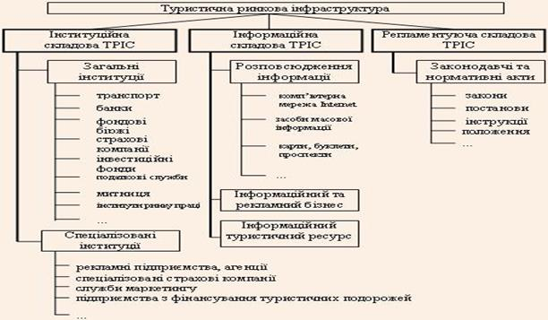
Наприклад, туроператори можуть фінансувати розвиток готельних комплексів на курортах, куди вони відправляють своїх клієнтів. Авіакомпанії можуть гарантувати фінансову безпеку туроператорів, які широко використовують їх послуги.
В сучасних умовах інвестиції виступають важливим джерелом розвитку туризму. Загальні інвестиції в сферу туризму у світових масштабах становлять 802,3 млрд. доларів США щорічно, з яких третина – державні. В Україні, останнім часом, спостерігається поступове збільшення інвестицій в туризм, але їх величина залишається недостатньою для ефективної і повноцінної діяльності галузі.[46] Так, на будівництво, реконструкцію та технічне переоснащення готелів за 2005, 2006, 2007 р. було здійснено інвестицій на суму 751 млн. грн., 611 млн. грн. та 1232 млн. грн. відповідно. При цьому основна частина (близько 80 %) інвестицій припадають на технічне переоснащення і реконструкцію і тільки 20 % на нове будівництво . Однак, за оцінками експертів, туристична галузь України потребує близько 10-12 млрд. дол. Потребує серйозного вдосконалення механізм бюджетного фінансування сфери туризму і курортів. На вдосконалення та поповнення матеріальної бази туристичної галузі в Україні за останні 11 років з державного бюджету направлено приблизно 1,7 млрд. грн. В 2006 році на розвиток туризму з Держбюджету виділили всього 5 млн. грн., в 2007 – 27, а в 2008 – 25 млн.
Таблица2.3. Міжнародні інвестиції
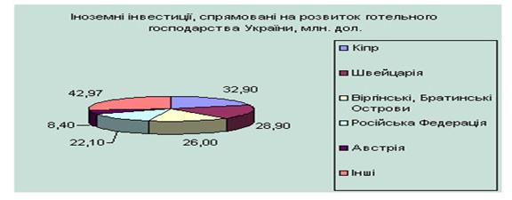
Длятогощобактивізуватиінвестиційнудіяльністьвсферівтуристичнійгалузімаєбутиствореннясприятливогоінвестиційного клімату.
Таблица 2.4 Оцінка інвест.проекту
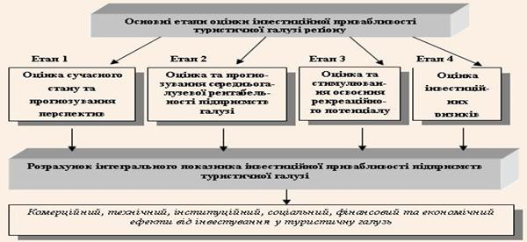
Для формування сприятливого інвестиційного клімату в Україні важливе значення має законодавча база. Нормативно – правовою базою регулювання туристичної галузі в Україні є Господарський Кодекс України, Закон України «Про туризм», Постанова КМУ «Про затвердження державної програми розвитку туризму на 2002-2010 роки» та ін. В 2008 р. Кабінет Міністрів України схвалив «Стратегію розвитку туризму і курортів» (розпорядження № 1088-р від 6 серпня 2008 р.). Цим документом закладається фундамент для поліпшення інвестиційного клімату в галузі туризму і курортів та наповнення місцевих і Державного бюджетів за рахунок цих видів діяльності. Але ще залишається багато невирішених питань щодо діяльності галузі на законодавчому рівні, таких як невпорядкованість земельних питань, недосконалість системи ліцензування туристичних фірм, відсутність законів, які регулюють особливості провадження окремих видів туризму в Україні, так званого інституційного законодавства, проблеми гармонізації українського законодавства про туризм з нормами міжнародного права та ін.
В проекті Державного бюджету на 2010 рік на розвиток туристичної галузі передбачено виділити 10 млн. грн., що в 4 рази перевищує показники на 2009 рік (2,509 млн.грн.), але й цих коштів замало. На етапі підготовки країни до Євро-2012 для української туристичної індустрії є можливість виходу на більшість ринків масового туризму, зявляється стимул для покращення якості послуг на всіх рівнях. З цією метою необхідно в подальшому здійснювати дослідження проблем створення та впровадження національної мережі центрів туристичної інформації.

РОЗДІЛ 3. ШЛЯХИ ІНТЕГРАЦІЇ УКРАЇНИ В МІЖНАРОДНИЙ РИНОК ТУРИСТИЧНИХ ПОСЛУГ.

3.1 Проблеми та перспективи розвитку сучасного національного ринку туризму
До основних проблем розвитку вітчизняної туристичної галузі, які потребують усунення доцільно віднести:
1. Недостатня кількість готелів, інших закладів розміщення туристів та значні бар’єри входження на ринок готельних послуг України. Будівництво нових готелів в Україні ускладнюється необхідністю отримання земельних ділянок під, надмірної кількості дозволів, значними бюрократичними процедурами , високим податковим тиском на підприємства готельної сфери, надмірним рівнем ризику інвестицій внаслідок політичної та економічної нестабільності в країні. Все це перешкоджає розвитку готельного господарства, входженню на вітчизняний ринок відомих туристичних та готельних операторів, які можуть забезпечити належний рівень послуг вимогливим європейським туристам.
2. Невідповідність цін рівню якості готельних послуг. Вартість проживання в українських готелях в 2-3 рази перевищує вартість проживання в готелях аналогічного рівня країн Європи, що зумовлено неналежним державним регулюванням цієї сфери (відсутній державний орган сертифікації готелів та інших закладів розміщення) та низьким рівнем диференціації готельних послуг (слаборозвинена мережа хостелів, мотелів, кемпінгів).
3. Неналежний рівень підготовки кадрів для туристичної галузі. В цьому контексті найбільш гострими є декілька аспектів: брак кадрів середньої та нижчої обслуговуючої ланки (у т.ч. зі знанням іноземних мов); недостатня кількість кваліфікованих спеціалістів та викладачів з досвідом стажування або роботи за кордоном з підготовки кадрів для туристичної галузі.
4. Нерозвиненість мережі туристичних інформаційних центрів, вказівників, інформаційного облаштування вздовж автомагістралей, що стримує розвиток не лише в’їзного, але й внутрішнього туризму.
5. Відсутність туристичних представництв України за кордоном з метою поширення інформації серед потенційних туристів про країну, культуру, туристично-рекреаційні ресурси, готелі, транспортне сполучення.
6. Обмеженість практики використання електронних та автоматизованих систем бронювання готельних номерів, залізничних та автобусних квитків, що свідчить про низький рівень „культури” обслуговування туристів.
7. Недостатність фінансування та кваліфікованих спеціалістів для реставрації і відновлення історико-культурних, архітектурних пам’яток, раціонального використання та збереження туристично-рекреаційних і природних ресурсів.
8. Низький рівень якості транспортних послуг, що є характерним для всіх видів транспорту в Україні.
9. Відсутність туалетів, урн для сміття ,кожна четверта людина з пляшкою пива та сигаретою відлякують туристів.
Туризм в Україні може і повинен стати сферою реалізації ринкових механізмів, джерелом поповнення держаного та місцевих бюджетів, засобом загальнодоступного і повноцінного відпочинку та оздоровлення, а також ознайомлення з історико-культурною спадщиною та сьогоденням нашого народу і держави.[10,12,14]Пріоритетним видом туризму для України залишається іноземний (в”їзний) туризм як вагомий чинник поповнення валютними надходженнями державної скарбниці та створення додаткових робочих місць.З урахуванням тенденцій реформування усіх сфер суспільного життя доцільним є розроблення Основних напрямків розвитку туризму в Україні до 2020 року . Вони мають стати концептуальною базою довгострокової Державної програми розвитку туризму, створення організаційно-правових та економічних засад становлення туризму як високорентабельної галузі економіки, важливого засобу культурного та духовного виховання громадян України, відтворення їх трудового потенціалу.
3.2 Механізми та інструменти розбудови туристичної інфраструктури світового рівня
Загальна стратегія управління міжнародним туризмом в контексті імперативів сталого розвитку спрямована на визначення напрямів його державного та міжнародного регулювання. Головна регулятивна роль у розвитку міжнародного туризму належить національним інституціональним структурам, що розробляють відповідні стратегії та тактику участі країн та їх підприємств на міжнародних ринках туристичних послуг. Проте істотні відмінності у рівнях соціально-економічного розвитку країн зумовлюють специфіку розвитку міжнародного туризму в них. Відповідно і національні органи з управління та регулювання міжнародною туристичною діяльністю суттєво різняться за обсягом прав та повноважень. Як наслідок, неоднорідність національних інституціональних структур та строкатість їх організаційних форм значно ускладнюють гармонійність реалізації спільної наднаціональної регулятивної політики в галузі міжнародного туризму.
У зв’язку із розширенням масштабів туристичної діяльності та переходом до впровадження організованих форм масового туризму виникла необхідність узгодження національних туристичних інтересів і розробки загальносвітових стратегій розвитку міжнародного туризму. Міжнародне регулювання туристичної галузі в інституціональному відношенні являє собою багаторівневу та багатоаспектну систему взаємодіючих міжнародних організацій, ядром якої виступає Всесвітня Туристична Організація (ЮНВТО). Системи органів державного управління міжнародною туристичною діяльністю істотно різняться між країнами залежно від ролі туристичної галузі в економіці держави, потенціалу національного туристичного ринку, місця країни на міжнародних ринках туристичних послуг, масштабів нового будівництва об’єктів туристичної інфраструктури, залучення інвестицій у розвиток міжнародного туризму і умовно можуть бути об’єднані у три типи моделей – децентралізовану, централізовану та змішану .
Для країн, що характеризуються ЮНВТО як „нові” туристичні ринки, у тому числі й України, найефективнішою вбачається змішана модель державного управління міжнародною туристичною діяльністю, яка передбачає, що управління здійснюється через окремий підрозділ у межах багатогалузевого міністерства. Такий підрозділ виконує дві групи функцій:
1. Розробляє та реалізує загальні засади державного регулювання міжнародного туризму.
2. Здійснює рекламно-інформаційну та маркетингову діяльність.
Для змішаної моделі характерним є передання частини управлінських повноважень місцевим туристичним адміністраціям.
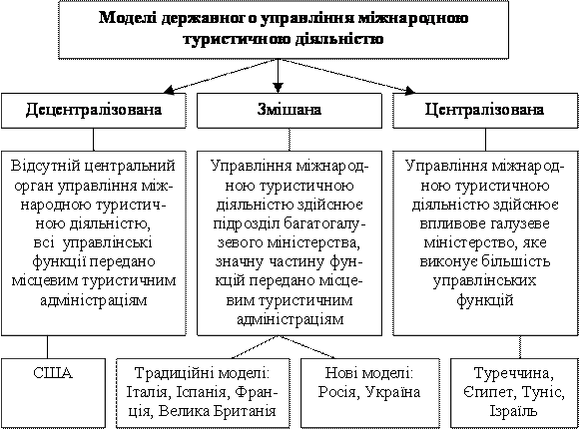
Рис. 3.2. Моделі державного управління міжнародною туристичною діяльністю

Узагальнення зарубіжного досвіду управління міжнародною туристичною діяльністю дозволяє визначити основні напрямки регулятивного впливу органів державного управління на підтримку розвитку міжнародного туризму у відповідності до засад сталого поступу суспільства, серед яких:
- законодавче забезпечення (розробка та впровадження нормативно-правових актів, які створюють сприятливі правові умови для розвитку міжнародного туризму та захисту туристів),
- фінансова підтримка (створення системи різноманітних податкових пільг, субсидій, дотацій),
- інфраструктурна підтримка (стимулювання зацікавленості у збереженні та відновленні історико-культурної спадщини, рекреаційних територій, розбудові транспортної, готельної, комунікаційної, інженерної інфраструктури),
- кадрова підтримка (створення умов для заохочення використання та просування по службі місцевої робочої сили на туристичних підприємствах),
- адміністративна підтримка (сприяння спрощенню режиму перетину туристами кордону, подолання візової дискримінації),
- інформаційна підтримка (організація туристичних салонів, виставок, ярмарків, презентація національних туристичних продуктів на зарубіжних туристичних заходах, відкриття туристичних представництв за кордоном),
- забезпечення безпечного розвитку туризму.
В Україні у процесі перманентних трансформацій поступово впроваджується змішана (європейська) модель управління міжнародною туристичною діяльністю, що передбачає реалізацію управління галуззю через Державну службу туризму та курортів у складі Міністерства культури і туризму України. Проблемним моментом управлінської системи туристичної галузі України є нерозвиненість відповідних структур на місцях, тому існує потреба децентралізації управління міжнародною туристичною діяльністю, створення місцевих туристичних адміністрацій та передання їм частини повноважень, зокрема, щодо сертифікації, ліцензування підприємств туристичної галузі.
Враховуючи досвід провідних туристичних країн світу, можна зробити висновок, що для України на даному етапі розвитку необхідно вдосконалювати нормативно-правову базу регулювання міжнародної туристичної діяльності в напрямку створення дієвих механізмів державної фінансової, інфраструктурної, кадрової, адміністративної та інформаційної підтримки, забезпечення безпечного розвитку міжнародного туризму в усіх відношеннях – економічному, соціокультурному, екологічному. Необхідно впровадити чіткі механізми державного фінансування туристичної галузі на регулярній основі, створити ефективну систему державного гарантування інвестицій у розбудову туристичної інфраструктури, страхування комерційних ризиків у міжнародному туризмі, заохочення довготермінових капіталовкладень.

ВИСНОВКИ.

У роботі здійснено теоретичне узагальнення теоретичних, методологічних і методичних аспектів формування конкурентоспроможного ринку туристичних послуг в Україні з урахуванням сучасних тенденцій розвитку світової галузі туризму, було розроблено та обґрунтовано ефективні моделей розвитку туристичного бізнесу та виробленні на цій основі практичних рекомендацій щодо оптимізації ринку міжнародних туристичних послуг в Україні.
1.Сучасний конкурентоспроможний ринок міжнародних туристичних послуг може оптимально розвиватися за умов формування чіткої концепції його функціонування та регулювання. До основних концептуальних підходів належать: визначення економічної сутності поняття світового ринку туристичних послуг та його ролі в системі послуг; виділення особливостей міжнародної туристичної діяльності як економічного та соціального явища; розгляд конкуренції у сфері туризму як механізму впливу та регулювання розвитку міжнародного ринку туристичних послуг шляхом використання відповідних стратегій на макро- і мікрорівні; обґрунтування пріоритетних напрямів державної політики в галузі з метою підвищення її
конкурентоспроможності; виділення основних шляхів співпраці України з іншими країнами та міжнародними організаціями у сфері туристичного бізнесу; розробка та обґрунтування моделей ефективного функціонування національної туристичної галузі в умовах глобалізації.
2.До найперспективніших складових сучасного етапу розвитку світового ринку послуг належать міжнародний туризм, який останнім часом виділився із загальної структури й оформився в самостійну прибуткову галузь надання туристичних послуг. З економічного погляду, туристична послуга – це продукт, що виробляється і реалізується в процесі взаємозв’язку і взаємодії різних організацій, які володіють туристичними ресурсами.
3.Міжнародний туризм доцільно розглядати як сферу світової економіки, яка пропонує продукт, що має попит на міжнародному ринку і приносить прибутки країні-виробникові. Серед його особливостей: немобільність туристичних послуг як товару; вигідність вкладання капіталу, що дає прямий і швидкий економічний ефект; необхідність участі значної кількості робочої сили; потрійність впливу на економіку країни, що приймає; мінливість туристичної галузі під впливом комплексу чинників.
4.Ринок міжнародних туристичних послуг зазнає впливу конкурентних сил, які діють на макро- та мікрорівні. Підвищенню рівня конкурентоспроможності туристичної індустрії України сприятиме комплексне використання переваг такого характеру: кліматичні та природні; історико-культурні; інфраструктурні; регіональні; інвестиційні. Це першочерговий крок на шляху до збільшення в’їзних туристичних
потоків та формування конкурентоспроможності нашої країни в сфері турбізнесу.
5.До пріоритетів національної державної політики, які сприятимуть подальшому динамічному розвитку туристичної сфери, слід зачислити: удосконалення нормативно-правового забезпечення туристичної діяльності; забезпечення функціонування українського туристичного ринку як високоприбуткової економічної галузі; спрощення податкового, митного та інших видів регулювання; виділення коштів на розвиток
туристичної інфраструктури; підвищення якості туристичних послуг.
6.Однією з основних умов забезпечення високої конкурентоспроможності національних туристичних послуг є плідна співпраця та чітке виконання своїх функцій суб’єктами підприємницької діяльності індустрії гостинності, органами державної влади та міжнародними організаціями. Підвищенню конкурентоспроможності України на світовому ринку туристичних послуг сприятиме виконання таких завдань: реалізація спільних проектів з удосконалення туристичної сфери окремих регіонів за участю
міжнародних організацій; створення природно-господарських міжнародних комплексів рекреаційного типу; організація спільних лікувально-оздоровчих та туристичних підприємств.
7.Розвиток конкурентоспроможного ринку міжнародних туристичних послуг в Україні потребує забезпечення ефективності функціонування галузі. Це означає використання системи наявних природних та надбаних ресурсів, можливостей, досвіду, технологій, яка дає змогу надавати послуги конкурентоспроможного характеру. Треба відзначити, що ефективність туристичного бізнесу слід розглядати у поєднанні двох її складових: економічної та соціальної.
8.Серед показників економічної ефективності туристичної діяльності першочергове значення належить конкурентоспроможності та рентабельності. Це пояснюється тим, що вони демонструють ефект від надання туристичних послуг, дають змогу оцінити позитивні зрушення у розвитку галузі й робити висновки щодо доцільності вкладення інвестицій в цю сферу.
9.Соціальна складова ефективного розвитку туристичної сфери знаходить свій прояв у налагодженні культурних зв’язків між країнами, розвитку дитячих та молодіжних туристичних програм, обміні досвідом роботи в галузі, оздоровчому спрямуванні туризму. Тому першочергове значення мають можливість пошуку нових потенційних партнерів для спільної діяльності на туристичному ринку, вивчення моделей, форм, методів функціонування галузі в інших країнах, поглиблення взаємодії між державними та недержавними туристичними організаціями, підвищення обізнаності про Україну серед іноземних відвідувачів.
10.Серед пріоритетних напрямів розвитку ринку міжнародних туристичних послуг нашої країни слід виділити діловий, рекреаційний, активний, сільський зелений та екологічний туризм. Це обумовлено привабливістю цих видів діяльності для іноземних відвідувачів, наявністю ресурсів та можливостей для розвитку цих сегментів туристичного ринку, їх здатністю забезпечити конкурентоспроможність галузі на міжнародному ринку.
11.Зміцненню конкурентних позицій України на міжнародному ринку туризму сприятиме використання організаційно-функціональних моделей розвитку перспективних елементів індустрії туризму з урахуванням специфіки функціонування кожного. Основною перевагою цих моделей є раціональне поєднання природних можливостей, надбаних конкурентних переваг та на основних проблемах та перспективах розвитку кожного окремого виду туристичного бізнесу. Передумовою використання такого підходу до розвитку та розширення туристичної індустрії нашої країни є змога застосування комплексного аналізу наявних можливостей та перспективних тенденцій з метою підпорядкування ринку вимогам потенційних туристів.
Розвиток галузі з урахуванням зазначених висновків, пропозицій та рекомендацій підвищить конкурентоспроможність послуг індустрії туризму, збільшить її привабливість для іноземних відвідувачів, зміцнить імідж України як розвиненої з погляду туристичного бізнесу держави. У цілому це сприятиме стабілізації економічного життя нашої країни.

СПИСОК ВИКОРИСТАНИХ ДЖЕРЕЛ
1. Закон України "Про туризм" від 15.09.1995 р. № 324/95-ВР.
2. Закон України "Про підприємництво" від 7.02.1991 р. № 698-ХП.
3. Закон України "Про підприємства в Україні" від 27.03.1991 р. № 887-ХІІ.
4. Закон України "Про господарські товариства" від 19.09. 1991 р. № 1576-ХП.
5. Закон України "Про правовий статус іноземців" від 04.02.1994 р. № 3929-ХІІ.
6. Закон України "Про туризм" від 15.09. 1995 р. № 324/95-ВР.
7. Закон України "Про внесення змін до Закону України" "Про туризм" від 18.11.2003 р.
8. Закон України "Про ліцензування окремих видів господарської діяльності" від 01.06. 2000 р. № 1775-ІІІ.
9. Указ Президента України "Про Державний комітет молодіжної політики, спорту і туризму України" від 31.05. 2000 р. № 740/2000.
10. Постанова Кабінету Міністрів України "Про Правила в'їзду іноземців в Україну, їх виїзду з України і транзитного проїзду через її територію" від 29.12. 1995 р. № 1074.
11. Постанова Кабінету Міністрів України "Про Програму розвитку туризму до 2020 року" від 28.06. 2007 р. № 702.
12. Постанова Кабінету Міністрів України "Про строки дії ліцензії на проведення певних видів господарської діяльності, розміри і порядок зарахування плати за її видачу" від 29.11. 2000 р. № 1755.
14. Інструкція про умови і правила здійснення підприємницької діяльності, пов'язаної з організацією іноземного і зарубіжного туризму (ліцензійних умовах), і контролі за їх дотриманням / Затверджена наказом Ліцензійної палати України і державного комітету України з туризму від 12.01.1999 р. № 5/1.
15. Методичні рекомендації з організації поїздок вітчизняних туристів за кордон / Затверджено постановою Колегії державного комітету України з туризму від 16.04.1996 р. № 96/8.
16. Програма забезпечення захисту і безпеки туристів / Затверджено постановою Колегії державного комітету України з туризму від 08.10.1996 р. №96/5.
17. "Про затвердження Правил користування готелями і надання готельних послуг в Україні" / Наказ Державного комітету по житлово-комунальному господарству України і Державного комітету України з туризму від 10.09.1996 р. № 77/44.
18. Правила обов'язкової сертифікації послуг харчування / Затверджено наказом Державного стандарту України від 27.01.1999 р. № 37.
19. Правила обов'язкової сертифікації готельних послуг / Затверджено наказом Державного стандарту України від 27.01.1999 р. №37.
20. Александрова А. Ю. География мировой индустрии туризма: Учеб. пособие. - М.: Изд-во Москов. Ун-та, 1998. - 89 с.
21. Балабанов И. Т., Балабанов А. И. Экономика туризма: Учеб. пособие. - М.: Финансы и статистика, 2000. - 176 с.
22. Кифяк В. Ф. Організація туристичної діяльності в Україні: Навч. по1.
23. Горбач Л.М., Плотніков О.В. Міжнародні економічні відносини. — К., 2005.
24. Новицький В.Є. Міжнародна економічна діяльність України. Підручник. - К.:
КНЕУ, 2003.
25. Мацола В. Рекреаційно-оздоровчо-туристичний комплекс (питання теорії, методології, практики). — Львів, 1998.
26. Кифяк В.Ф. Організація туристичної діяльності в Україні. - Чернівці, 2005.
27. Новости турбизнеса // 2006, № 1 (2), октябрь. посібник. - Чернівці: Книги - XXI, 2003. - 300 с.
28. Бойко М. Наукові засади обґрунтування підприємницької стратегії у сфері готельного господарства // Вісник КНТЕУ. - 2002. - №3. -С 45-51.
29. Бондаренко Г. А. Гостиничное и ресторанное хозяйство: Учебно-практ. пособие. Минск: БГЭУ, 1999.
30. Борисов К. Г. Международный туризм и право. - М., 1999.
31. Браймер Р. А. Основы управления в индустрии гостеприимства: Пер. с англ. - М.: Аспект Пресс, 1995. - 382 с.
32. Волков Ю. Ф. Введение в гостиничный и туристический бизнес. - Ростов-на-Дону: Феникс, 2003. - 348 с.
33. Восколович Н. А. Маркетинг туристических услуг. - М.: МГУ, ТЕИС,2001.
33. Гостиничный и туристский бизнес / Под ред. А.Д. Чудновского. - М.: Ассоциация авторов и издателей "Тандем", 1998.
35. Гуляев В. Г. Организация туристской деятельности.- М.: Нолидж, 1996.
36. Кабушкин Н. И. Менеджмент туризма: Учеб. пособие. - Минск: Изд-во БГЭУ, 1999. -644 с.
37. Котлер Ф., Боуэн Дж., Мейкенз Дж. Маркетинг. Гостеприимство и туризм: Учеб. для вузов. - М.: ЮНИТИ, 1998. - 787 с
38. Левковська Л., Чабан P., Мунін Г. Стан і перспективи розвитку туризму та готельного бізнесу в Україні // Економіка України. - 2003. - №6. -С 31-36.
39. Лесник А. Л. Практика маркетинга в гостиничном и ресторанном бизнесе. - М.: Товарищ, 2000.
40. Porter, Michael E., Competitive Strategy: Techniques for Analyzing Industries and Competitors
41. Моисеева Н. К. Стратегическое управление туристской фирмой. - М.: Финансы и статистика, 2000.
42. Монтанер Монтехано X. Структура туристическою рынка: Учеб. Пособие: Пер. с исп. - Смоленск: изд-во СГУ. 1997. - 230 с.
43. Некоторые аспекты функционирования индустрии туризма / Под общ. ред. А. Л. Лесника. И. П. Мацицкого. А. В. Чернышева. - М.: Вестник, 1998.
44. Организация и технология гостиничного обслуживания: Учебник для нач. проф. образования / Под ред. А. Ю. Лапина. М.: ПрофОбрИздат, 2001.
45. Уокер Дж. Введение в гостеприимство. - М.: ЮНИТИ, 1999.
46. Уокер Дж. Р. Введение в гостеприимство: Учебник: Пер. с англ. М.: ЮНИТИ, 1999.

